FOODPRINTS
Die interaktive Ausstellung über Ernährung

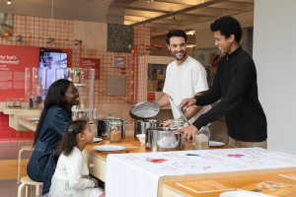 | Ausstellung_FOODPRINTS_1.jpg  In diesem Bereich werden BesucherInnen „zu Tisch gebeten“, um den Inhalt unserer Nahrung in vier Gängen aus unterschiedlichen Perspektiven unter die Lupe zu nehmen. | © Technisches Museum Wien  Abdruck honorarfrei im Rahmen der Berichterstattung zur Sonderausstellung FOODPRINTS
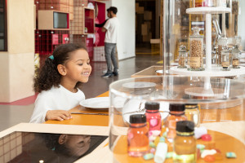 | Ausstellung_FOODPRINTS_2.jpg  Es ist angerichtet: Auf der Tafel im Kapitel „Was ist da drin?“ entdecken BesucherInnen, was in den Lebensmitteln eigentlich steckt. | © Technisches Museum Wien  Abdruck honorarfrei im Rahmen der Berichterstattung zur Sonderausstellung FOODPRINTS
 | Ausstellung_FOODPRINTS_3.jpg  Beim Thema Pflanzenzüchtung und Gentechnologie lohnt sich ein genauer Blick. | © Technisches Museum Wien  Abdruck honorarfrei im Rahmen der Berichterstattung zur Sonderausstellung FOODPRINTS
 | Ausstellung_FOODPRINTS_4.jpg  In der Ausstellung können technische Gadgets entdeckt werden, die versprechen, zu einer ausgewogenen Ernährung beizutragen. | © Technisches Museum Wien  Abdruck honorarfrei im Rahmen der Berichterstattung zur Sonderausstellung FOODPRINTS
 | Ausstellung_FOODPRINTS_5.jpg  Auch die SDGs sind maßgeblich in die Ausstellung integriert, wie zum Beispiel durch Impressionen, wie nachhaltige Verpackungslösungen aussehen können. | © Technisches Museum Wien  Abdruck honorarfrei im Rahmen der Berichterstattung zur Sonderausstellung FOODPRINTS
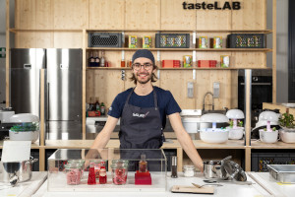 | tasteLAB_1.jpg  Besonderes Highlight der Ausstellung ist das „tasteLAB“ mit durchgehend betreuter Demoküche. | © Technisches Museum Wien  Abdruck honorarfrei im Rahmen der Berichterstattung zur Sonderausstellung FOODPRINTS
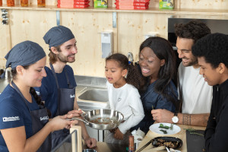 | tasteLAB_2.jpg  In Workshops und Vorführungen können BesucherInnen ausgefallene Kochtechniken und ungewohnte Geschmacksherausforderungen kennenlernen. | © Technisches Museum Wien  Abdruck honorarfrei im Rahmen der Berichterstattung zur Sonderausstellung FOODPRINTS
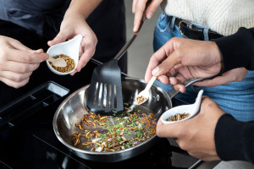 | tasteLAB_3.jpg  Werden wir Insekten künftig in unsere Speisepläne aufnehmen? Interessierte erhalten im tasteLAB einen Vorgeschmack auf unser „Future Food“. | © Technisches Museum Wien  Abdruck honorarfrei im Rahmen der Berichterstattung zur Sonderausstellung FOODPRINTS
 | tasteLAB_4.jpg  Es müssen nicht immer Nüsse sein – Insekten in der Schokolade. | © Technisches Museum Wien  Abdruck honorarfrei im Rahmen der Berichterstattung zur Sonderausstellung FOODPRINTS
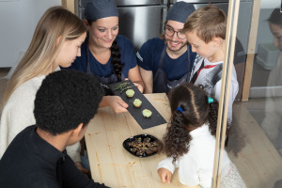 | tasteLAB_5.jpg  Im tasteLAB gibt es unterschiedlichste Verkostungen – von Insekten oder Algen bis hin zu regional und nachhaltig erzeugten Produkten. | © Technisches Museum Wien  Abdruck honorarfrei im Rahmen der Berichterstattung zur Sonderausstellung FOODPRINTS
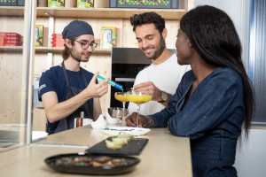 | tasteLAB_6.jpg  Campari-Caviar auf Basis der Molekularküche sorgen gemeinsam mit Orangensaft nicht nur für ein visuelles, sondern auch ein geschmackliches Erlebnis. | © Technisches Museum Wien  Abdruck honorarfrei im Rahmen der Berichterstattung zur Sonderausstellung FOODPRINTS
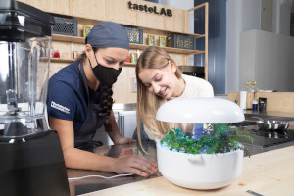 | tasteLAB_7.jpg  Selbst gezogene Pflanzen aus dem SmartGrow sorgen für immer frische Kräuter in der Küche. | © Technisches Museum Wien  Abdruck honorarfrei im Rahmen der Berichterstattung zur Sonderausstellung FOODPRINTS
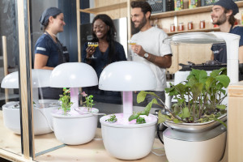 | tasteLAB_8.jpg  Im tasteLAB erfahren BesucherInnen, wie einfach und wohlschmeckend nachhaltig Ernährung sein kann. | © Technisches Museum Wien  Abdruck honorarfrei im Rahmen der Berichterstattung zur Sonderausstellung FOODPRINTS
 | Ausstellung_FOODPRINTS_6.jpg  In der Ausstellung wachsen Austernpilze auf Kaffeesatz – als Beispiel, wie nachhaltige, urbane Landwirtschaft der Zukunft funktionieren kann. | © Technisches Museum Wien  Abdruck honorarfrei im Rahmen der Berichterstattung zur Sonderausstellung FOODPRINTS
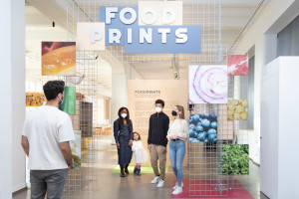 | Ausstellung_FOODPRINTS_7.jpg  Eingangsbereich der Ausstellung FOODPRINTS | © Technisches Museum Wien  Abdruck honorarfrei im Rahmen der Berichterstattung zur Sonderausstellung FOODPRINTS
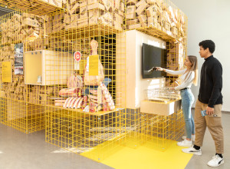 | Ausstellung_FOODPRINTS_8.jpg  Im Einkaufsspiel können BesucherInnen selbst Entscheidungen treffen: Welches Produkt nehme ich? Am Check-out erfahren sie nicht nur mehr über die Implikationen der gewählten Option, sondern erhalten am Ende auch ein passendes Rezept, das als Inspiration für eine erweiterte Perspektive dienen soll. | © Technisches Museum Wien  Abdruck honorarfrei im Rahmen der Berichterstattung zur Sonderausstellung FOODPRINTS
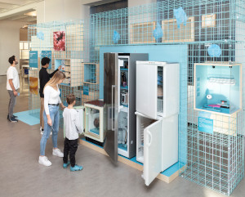 | Ausstellung_FOODPRINTS_9.jpg  Im Kapitel „Ist das noch gut?“ geht es auch um die Geschichte der Haltbarmachung und Konservierung. | © Technisches Museum Wien  Abdruck honorarfrei im Rahmen der Berichterstattung zur Sonderausstellung FOODPRINTS
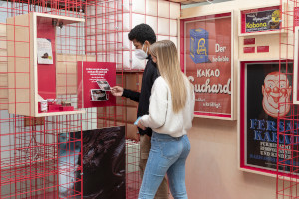 | Ausstellung_FOODPRINTS_10.jpg  Postkarten mit brennenden Fragen und Denkanstößen zur Ernährung können mitgenommen werden. | © Technisches Museum Wien  Abdruck honorarfrei im Rahmen der Berichterstattung zur Sonderausstellung FOODPRINTS
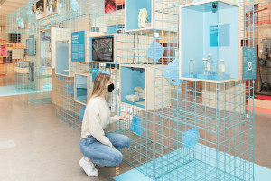 | Ausstellung_FOODPRINTS_11.jpg  Verpackungsmaterialien aus alternativen Rohstoffen wie Algen, Essensabfällen und Zucker zeigen, wie unsere Ernährung mit weniger Abfallstoffen einhergehen kann. | © Technisches Museum Wien  Abdruck honorarfrei im Rahmen der Berichterstattung zur Sonderausstellung FOODPRINTS
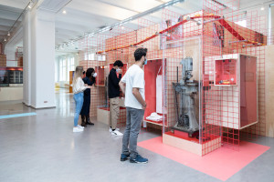 | Ausstellung_FOODPRINTS_12.jpg  Im Kapitel „Wer hat’s gebacken?“ wird anhand von Brot und Semmeln den Arbeitsprozessen hinter der Nahrungsmittelproduktion nachgegangen. Mithilfe einer Semmelkerbmaschine erhält die Kaisersemmel ihr typisches Muster. | © Technisches Museum Wien  Abdruck honorarfrei im Rahmen der Berichterstattung zur Sonderausstellung FOODPRINTS
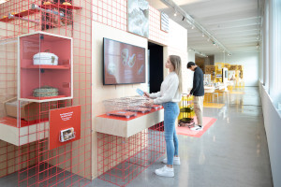 | Ausstellung_FOODPRINTS_13.jpg  Welche Rollen spielen Mensch, Maschine und Zeit in unterschiedlichen Produktionsstätten? Dabei werden auch die Arbeitsbedingungen in der nahrungsmittelverarbeitenden Industrie im Sinne der sozialen Nachhaltigkeit reflektiert. | © Technisches Museum Wien  Abdruck honorarfrei im Rahmen der Berichterstattung zur Sonderausstellung FOODPRINTS
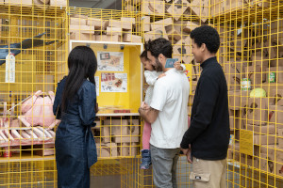 | Ausstellung_FOODPRINTS_14.jpg  Der Frage nach dem Preis von Lebensmitteln wird am Beispiel unseres Fleischkonsums nachgegangen. Dabei wird ebenfalls beleuchtet, welche Kosten die Umwelt trägt und wie sich die Lebensmittelproduktion auf unseren Planeten auswirkt. | © Technisches Museum Wien  Abdruck honorarfrei im Rahmen der Berichterstattung zur Sonderausstellung FOODPRINTS
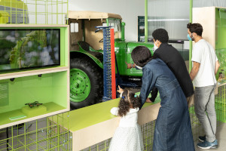 | Ausstellung_FOODPRINTS_15.jpg  Ein Blick in Geschichte und Zukunft der Landwirtschaft – vom Traktor Steyr Modell 180 aus dem Jahr 1951 bis zur Drohne, die gezielt Schädlinge bekämpft. | © Technisches Museum Wien  Abdruck honorarfrei im Rahmen der Berichterstattung zur Sonderausstellung FOODPRINTS
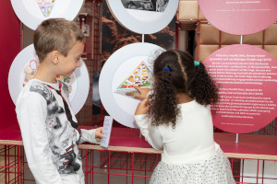 | Ausstellung_FOODPRINTS_16.jpg  Ernährungspyramiden sollen zeigen, wie eine ausgewogene Ernährung aussieht und wie sich die Auffassung von „Gesundem Essen“ je nach Zeitgeist und Kultur ändert. | © Technisches Museum Wien  Abdruck honorarfrei im Rahmen der Berichterstattung zur Sonderausstellung FOODPRINTS
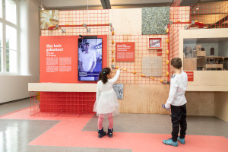 | Ausstellung_FOODPRINTS_17.jpg  Im Kapitel „Wer hat’s gebacken?“ dreht sich alles um die Kaisersemmel und die Arbeit, die darin steckt. | © Technisches Museum Wien  Abdruck honorarfrei im Rahmen der Berichterstattung zur Sonderausstellung FOODPRINTS
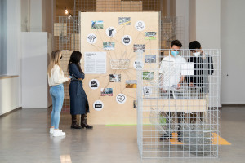 | Ausstellung_FOODPRINTS_18.jpg  Am Eingang können BesucherInnen nachvollziehen, wo sie als KonsumentInnen im System Ernährung stehen. | © Technisches Museum Wien  Abdruck honorarfrei im Rahmen der Berichterstattung zur Sonderausstellung FOODPRINTS
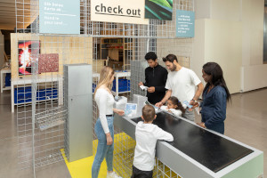 | Ausstellung_FOODPRINTS_19.jpg  Am Check-out können BesucherInnen ihren „Einkaufszettel“ scannen und erfahren nicht nur mehr über die Implikationen der gewählten Option, sondern erhalten am Ende auch ein passendes Rezept, das als Inspiration für eine erweiterte Perspektive dienen soll. | © Technisches Museum Wien  Abdruck honorarfrei im Rahmen der Berichterstattung zur Sonderausstellung FOODPRINTS
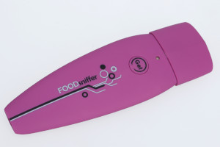 | Foodsniffer.jpg  Der Foodsniffer ist ein elektronischer Fleischtester. Er misst mithilfe eines Sensors den Gehalt an Gasen, der von rohem Fleisch bzw. Fisch ausgeschieden wird, um so zu analysieren, ob diese zum Verzehr geeignet oder verdorben sind. | © Technisches Museum Wien  Abdruck honorarfrei im Rahmen der Berichterstattung zur Sonderausstellung FOODPRINTS
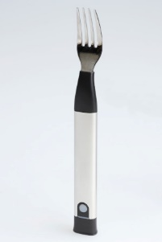 | Gabel Hapifork.jpg  Gabel „Hapifork“: Die batteriebetriebene, kabellose, elektronisch steuerbare Gabel misst, wie schnell man isst. | © Technisches Museum Wien  Abdruck honorarfrei im Rahmen der Berichterstattung zur Sonderausstellung FOODPRINTS
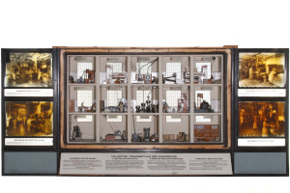 | Diorama_Schokoladenfabrik.jpg  Diorama einer Schokoladenfabrik  In einer Schokoladenfabrik wird mithilfe von Maschinen Schokolade in großen Stückzahlen produziert. Menschen bedienen die Maschinen, kontrollieren die Produktionsschritte und die Qualität und sind für den Verkauf zuständig. | © Technisches Museum Wien  Abdruck honorarfrei im Rahmen der Berichterstattung zur Sonderausstellung FOODPRINTS
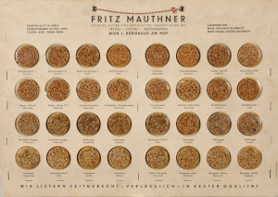 | Mustertafel_Getreidesorten.jpg  Mustertafel mit verschiedenen Getreidesorten  Durch Züchtung werden bestimmte Merkmale, z. B. die von Getreide- oder Gemüsesorten, künstlich verstärkt und andere unterdrückt. Oft tritt dabei der Geschmack in den Hintergrund. | © Technisches Museum Wien  Abdruck honorarfrei im Rahmen der Berichterstattung zur Sonderausstellung FOODPRINTS
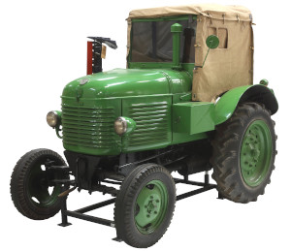 | Traktor_Steyr.jpg  Traktor Steyr Typ 180, Baujahr 1951  Der ausgestellte Traktor war von 1951 bis in die frühen 1970er-Jahre als einzige Zugmaschine in einem 40 Hektar großen Betrieb im Einsatz. | © Technisches Museum Wien  Abdruck honorarfrei im Rahmen der Berichterstattung zur Sonderausstellung FOODPRINTS
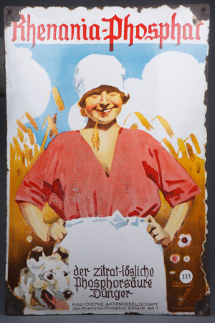 | Werbeschild.jpg  Werbeschild für Rhenania-Phosphat  Aufschrift: „Rhenania-Phosphat der zitrat-lösliche Phosphorsäure Dünger“.  Email auf Metall, Oberfläche gewölbt  Die Entdeckung der Wirkung von Phosphor und Stickstoff für das pflanzliche Wachstum war die Grundlage für die Produktion von Kunstdüngern. | © Technisches Museum Wien  Abdruck honorarfrei im Rahmen der Berichterstattung zur Sonderausstellung FOODPRINTS
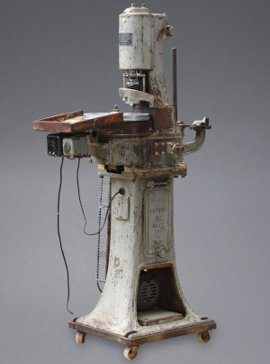 | Semmelkerbmaschine.jpg  Semmelkerbmaschine Ringl, Baujahr 1930  Das Verfahren des Kerbens von Semmeln hat sich im Prinzip bis heute erhalten. Die Maschine ist eine der ältesten, die nach diesem Prinzip arbeitet. | © Technisches Museum Wien  Abdruck honorarfrei im Rahmen der Berichterstattung zur Sonderausstellung FOODPRINTS
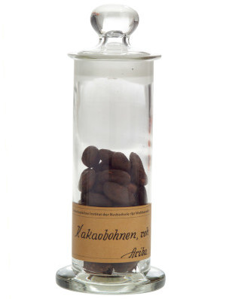 | Kakaobohnen.jpg  Rohe Kakaobohnen „Ariba“ im Glas  Roher Kakao ist die Grundlage (fast) jeder Schokolade. Als gebrochene „Nibs“ gilt er nicht als Dickmacher, sondern Superfood. | © Technisches Museum Wien  Abdruck honorarfrei im Rahmen der Berichterstattung zur Sonderausstellung FOODPRINTS
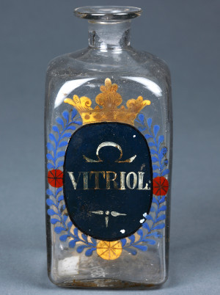 | Glasflasche Spiritus Vitriol.jpg  Vierkant-Glasflasche „Spiritus Vitrioli (in alchemistischen Zeichen)“, Mitte 18. Jahrhundert  „Vitriolgeist“ (verdünnte Schwefelsäure) war seit dem 16. Jahrhundert in Verwendung und gehörte zur Gruppe der „sauren Arzneien“. „Vitriolgeist“ wurde bei verschiedenen Fiebern angewandt.  Verarbeitungshilfsstoffe, darunter auch Schwefelsäure, dürfen bei der Lebensmittelherstellung zum Einsatz kommen. Da sie im Endprodukt nicht mehr enthalten sein sollten, müssen sie auch nicht als Zutat deklariert werden. | © Technisches Museum Wien  Abdruck honorarfrei im Rahmen der Berichterstattung zur Sonderausstellung FOODPRINTS

Download der Pressebilder:

www.technischesmuseum.at/presse

Bilder zur Presseführung am 15. Dezember 2021 finden Sie hier:

https://www.apa-fotoservice.at/galerie/27552

Presse-Kontakt:

Technisches Museum Wien

Madeleine Pillwatsch

Mariahilfer Straße 212, 1140 Wien

Tel. 01/899 98-1200

presse@tmw.at

www.technischesmuseum.at/presse

